Aussagen zur proportionalen Zuordnung
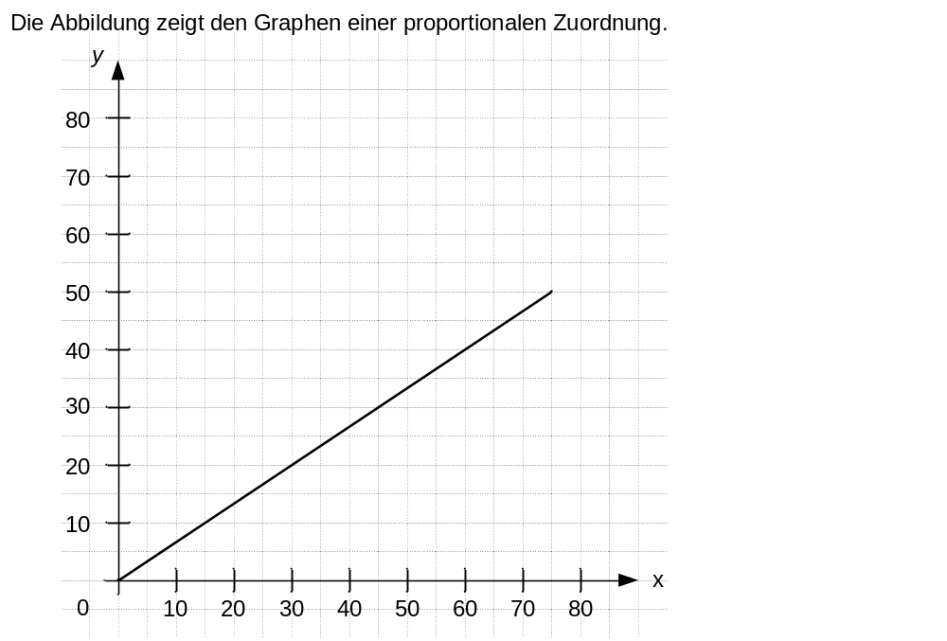
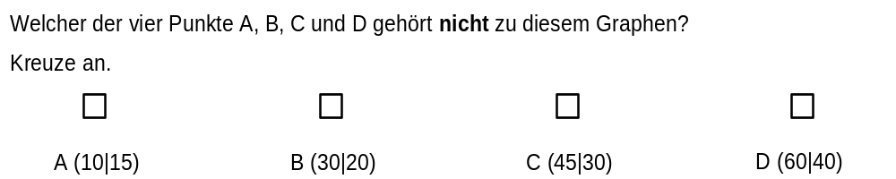 | M46011_A


